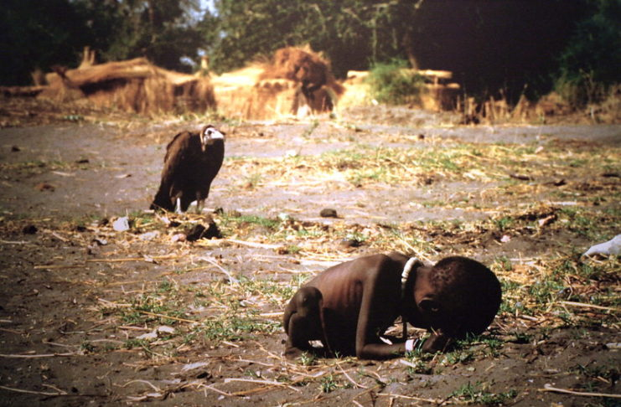

Ο φωτορεπόρτερ Κέβιν Κάρτερ τράβηξε μια φωτογραφία που θα μείνει για πάντα στην ιστορία. Ένα ετοιμοθάνατο σκελετωμένο κορίτσι σερνόταν για να φτάσει λίγα μέτρα παρακάτω, στο σταθμό τροφοδοσίας του ΟΗΕ. Ένα αρπακτικό το πλησίασε. Περίμενε να πεθάνει για να το κατασπαράξει. Ο Κάρτερ απαθανάτισε τη στιγμή. Η φωτογραφία του βραβεύτηκε, αλλά και κατακρίθηκε. ...  
  
Γεννήθηκε το 1960 στο Γιοχάνεσμπουργκ στη Νότια Αφρική. Ξεκίνησε να δουλεύει ως φωτογράφος αθλητικών γεγονότων. Αργότερα αποφάσισε να ασχοληθεί με τις φυλετικές διακρίσεις στο Απαρτχάιντ και τη λαϊκή εξέγερση. Το 1993 βρέθηκε στο Σουδάν, όπου είχε ξεσπάσει αντάρτικο. Οι εικόνες της φτώχειας και της ανέχειας τον σόκαραν. Στη διάρκεια της αναζήτησης του για φωτογραφικό υλικό στο χωριό Αγιόντ, είδε το κορίτσι αποστεωμένο να προσπαθεί να συρθεί προς το κέντρο τροφοδοσίας. Όταν σταμάτησε να το φωτογραφίσει, ένας γύπας προσγειώθηκε κοντά του. Το αρπακτικό περίμενε να φάει το νεκρό σώμα του κοριτσιού. Ο Κάρτερ είπε ότι έμεινε εκεί είκοσι λεπτά, αλλά το πουλί δεν έφευγε. Αφού έβγαλε τη φωτογραφία, έδιωξε το πουλί και το κορίτσι συνέχισε το δρόμο του. Ο φωτορεπόρτερ πήγε κάτω από ένα δέντρο, άναψε ένα τσιγάρο και άρχισε να κλαίει. Το θέαμα ήταν πολύ τρομακτικό για να το αντέξει. Την επόμενη ημέρα η φωτογραφία δημοσιεύτηκε στη New York Times. Ήταν τόσο δυνατή και περιγραφική του χάους στο Σουδάν που συγκλόνισε και συγκίνησε όσο ελάχιστες στην εποχή της. Αμέσως έγινε σύμβολο της πείνας στην Αφρική. Οι αναγνώστες όμως ήθελαν να μάθουν τι απέγινε το κορίτσι. Ο Κάρτερ όμως, δεν ήξερε. Κατηγορίες και κινήματα διαμαρτυρίας ξέσπασαν εναντίον του. Το ερώτημα ήταν απλό: γιατί προτίμησε να βγάλει τη φωτογραφία αντί να βοηθήσει το  κορίτσι ή  έστω γιατί δεν έκανε και τα δύο. Η απάντηση ήταν ότι είχε οδηγίες να αποφεύγει την επαφή με τους κατοίκους καθώς κυκλοφορούσαν πολλές και επικίνδυνες μολυσματικές ασθένειες. Δεν έπεισε τους κατήγορούς του και δεν άντεξε την πίεση. Μετά από το περιστατικό, ο Κάρτερ πήρε την κάτω βόλτα. Έπαθε κατάθλιψη, έπινε και έπαιρνε ναρκωτικά. Δεν ήταν πια συγκεντρωμένος στη δουλειά του. Ο θάνατος του φίλου του και φωτορεπόρτερ  Κεν Ούστερμπρεκ, χειροτέρεψε την κατάστασή του. Τον Μάιο του 1994, ο Κάρτερ επιβραβεύτηκε για τη φωτογραφία του με Πούλιτζερ στο Πανεπιστήμιου Κολούμπια της Νέας Υόρκης. Η κοινή γνώμη άρχισε να μιλά για έλλειψη ηθικής. Θεωρήθηκε ακόμα ένα αρπακτικό ισάξιο του όρνεου που φωτογράφισε. ...  
  
Γεννήθηκε το 1960 στο Γιοχάνεσμπουργκ στη Νότια Αφρική. Ξεκίνησε να δουλεύει ως φωτογράφος αθλητικών γεγονότων. Αργότερα αποφάσισε να ασχοληθεί με τις φυλετικές διακρίσεις στο Απαρτχάιντ και τη λαϊκή εξέγερση. Το 1993 βρέθηκε στο Σουδάν, όπου είχε ξεσπάσει αντάρτικο. Οι εικόνες της φτώχειας και της ανέχειας τον σόκαραν. Στη διάρκεια της αναζήτησης του για φωτογραφικό υλικό στο χωριό Αγιόντ, είδε το κορίτσι αποστεωμένο να προσπαθεί να συρθεί προς το κέντρο τροφοδοσίας. Όταν σταμάτησε να το φωτογραφίσει, ένας γύπας προσγειώθηκε κοντά του. Το αρπακτικό περίμενε να φάει το νεκρό σώμα του κοριτσιού. Ο Κάρτερ είπε ότι έμεινε εκεί είκοσι λεπτά, αλλά το πουλί δεν έφευγε. Αφού έβγαλε τη φωτογραφία, έδιωξε το πουλί και το κορίτσι συνέχισε το δρόμο του. Ο φωτορεπόρτερ πήγε κάτω από ένα δέντρο, άναψε ένα τσιγάρο και άρχισε να κλαίει. Το θέαμα ήταν πολύ τρομακτικό για να το αντέξει. Την επόμενη ημέρα η φωτογραφία δημοσιεύτηκε στη New York Times. Ήταν τόσο δυνατή και περιγραφική του χάους στο Σουδάν που συγκλόνισε και συγκίνησε όσο ελάχιστες στην εποχή της. Αμέσως έγινε σύμβολο της πείνας στην Αφρική. Οι αναγνώστες όμως ήθελαν να μάθουν τι απέγινε το κορίτσι. Ο Κάρτερ όμως, δεν ήξερε. Κατηγορίες και κινήματα διαμαρτυρίας ξέσπασαν εναντίον του. Το ερώτημα ήταν απλό: γιατί προτίμησε να βγάλει τη φωτογραφία αντί να βοηθήσει το  κορίτσι ή  έστω γιατί δεν έκανε και τα δύο. Η απάντηση ήταν ότι είχε οδηγίες να αποφεύγει την επαφή με τους κατοίκους καθώς κυκλοφορούσαν πολλές και επικίνδυνες μολυσματικές ασθένειες. Δεν έπεισε τους κατήγορούς του και δεν άντεξε την πίεση. Μετά από το περιστατικό, ο Κάρτερ πήρε την κάτω βόλτα. Έπαθε κατάθλιψη. Η κοινή γνώμη άρχισε να μιλά για έλλειψη ηθικής. Θεωρήθηκε ακόμα ένα αρπακτικό ισάξιο του όρνεου που φωτογράφισε. ...

Η φωτογραφία προκάλεσε μια τεράστια συζήτηση για θέματα δεοντολογίας και ηθικής. Ωστόσο ο Κάρτερ βοήθησε όσο λίγοι την περιοχή καθώς ο κόσμος συνειδητοποίησε με σκληρό τρόπο την κατάσταση στο Σουδάν, με αποτέλεσμα την αύξηση της βοήθειας προς τις εξαθλιωμένες περιοχές της Αφρικής....  
  
Σε φίλους του παραδέχτηκε ότι μετάνιωσε που δε βοήθησε το παιδί και ακολούθησε τις εντολές να μην έρθει σε επαφή με τα θύματα για να μην κολλήσει κάποια ασθένεια....

Ο Κάρτερ άφησε ένα σημείωμα που έλεγε «Συγγνώμη....  
  
. Με στοιχειώνουν οι αναμνήσεις των σκοτωμών, των πτωμάτων, του θυμού και του πόνου των πεινασμένων και τραυματισμένων παιδιών, οι εικόνες με τους πολεμοχαρείς τρελούς και τους εκτελεστές. ...  
  
Το ερώτημα παραμένει: τι κάνει ένας φωτογράφος την ώρα που  καταγράφει ένα θέμα; Εστιάζει σε αυτό ή βοηθάει;...